技术文件

技术文件名称

技术文件编号：0001

版 本：A.1

拟 制

审 核

会 签

标准化

批 准

修改记录

|  |  |  |  |  |  |
| --- | --- | --- | --- | --- | --- |
| 文件编号 | 版本号 | 拟制人/  修改人 | 拟制日期/  修改日期 | 更改理由 | 主要更改内容  （写要点即可） |
| 0001 | A.1 | xx | 2018-12-18 | 初始版本 |  |
|  |  |  |  |  |  |
|  |  |  |  |  |  |
| 注：文件第一次归档时，“更改理由”、“主要更改内容”栏写“无”。 | | | | | |

目 录

1. 模板标题1 3

1.1 模板标题2 3

1.1.1 模板标题3 3

1.1.1.1 模板标题4 3

## 模板标题1

见下文

表1.1 References list

|  |  |
| --- | --- |
| Type | Description |
| International standard | IEEE Std 802.3™-2005 |

### 模板标题2

见下文

#### 模板标题3

见下文

##### 模板标题4

见下文

###### 模板标题5

见下文

模板标题6

见下文

模板标题6

见下文

模板标题7

见下文

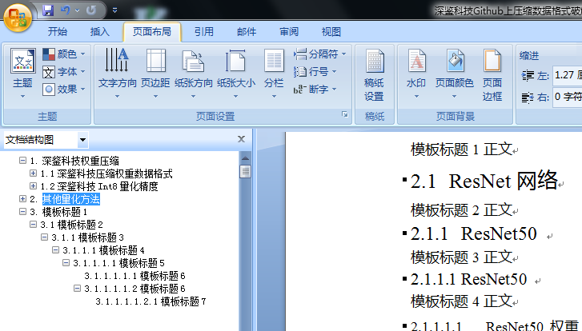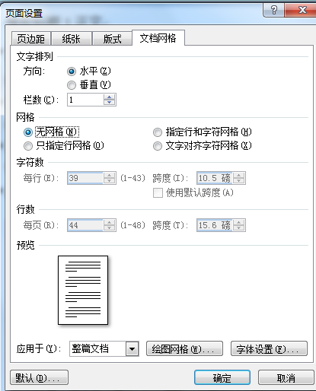

对于WPS来说，可以从”文件”-->”页面设置”-->”文档网络”，然后选择“无网络”

## 设计目标和设计依据

### 设计目标

见下文

### 设计依据

见下文

## 术语、定义和缩略语

### 术语、定义

本文使用的专用术语，见表xx

表1.1 References list

|  |  |
| --- | --- |
| Type | Description |
| International standard | IEEE Std 802.3™-2005 |

### 缩略语

本文使用的缩略语，见表xx

## 基本工作原理

基本工作原理见下：

## 设计方案

设计方案见下

### 模块说明

模块说明见下表

表4.1 模块说明

|  |  |  |  |
| --- | --- | --- | --- |
|  | 对应的模块 | 对应的源文件 | 说明 |
| 顶层模块 | rmuc_fpga_top | rmuc_fpga_top.v | 顶层模块 |
| 功能块1 | pcs_module  gmii2serdes  recoverclk_clk125  serdes_pcs  rx_reset_sm  tx_reset_sm | pcs_module.v,  gmii2serdes.v  recoverclk_clk125.v  serdes_pcs.v  rx_reset_sm.v  tx_reset_sm.v | Serdes模块 |

模块整体结构图，给一个模块的整体结构图，功能框图

#### 卷积计算模块

给出模块图

##### 子模块名称

xxx.v文件

###### 功能说明

介绍实现什么功能

###### I/O说明

介绍实现什么功能

给出接口信号列表，接收方向模块接口信号列表如表4.5所示

表4.5 接收方向模块接口信号列表

|  |  |  |  |  |
| --- | --- | --- | --- | --- |
| **名称** | **方向** | **有效电平** | **位宽(bit)** | **说明** |
| I_reset_n | I | 低 | 1 | 复位 |
| I_125m_clk | I | clock | 1 | 系统时钟 |
| I_gmii _dv | I | 高 | 1 | Gmii数据有效 |
| I_gmii_d | I | Bus | 8 | Gmii数据 |
|  | | | | |
| O_gmii_en | O | 高 | 1 | 内部Gmii接口数据有效，不包含FCS |
| O_gmii_d | O | Bus | 8 | 内部Gmii接口数据 |
| O_gmii_sfd | O | 高 | 1 | 内部Gmii接口SFD标识 |
| O_gmii_fcs | O | 高 | 1 | 内部Gmii接口CRC标识 |
| O_gmii_vlantag | O | 高 | 1 | 内部Gmii接口Vlantag检测 |
| O_gmii_fcs_err | O | 高 | 1 | 内部Gmii接口CRC错误检测 |
| O_gmii_fcs_check | O | 高 | 1 | 内部Gmii接口CRC错误检测有效，与O_gmii_ fcs_err配合使用 |
| 与寄存器模块的接口 | | | | |
| O_state_machine | O | bus | 3 | 状态机状态 |
| 可测试性 | | | | |
| statistic_pulse | O | bus | 4 | 性能统计 |

###### 详细说明

介绍实现什么功能，最好详细到门级。

### 模块协作说明

### 关键时序说明

比如可以给出AXI总线的关键时序信号介绍。

## 接口说明

重点介绍硬件的接口，软件的接口等等

### 硬件接口

#### DDR3接口

见下文

### 软件接口

#### 地址空间分配

表5.7 地址分配

|  |  |  |
| --- | --- | --- |
| 地址范围 | 含义 | 模块 |
| 0x0000－0x0FFF | 系统全局部分 |  |
| 0x1000－0x2FFF | 统一GPI部分 |  |

#### 寄存器地址列表

#### 寄存器说明

##### 通用寄存器说明

见下文

###### CHIP_ID(0x0000,R)

见下文

|  |  |  |  |  |  |  |  |  |  |  |  |  |  |  |  |  |
| --- | --- | --- | --- | --- | --- | --- | --- | --- | --- | --- | --- | --- | --- | --- | --- | --- |
| 寄存器位数 | 15 | 14 | 13 | 12 | 11 | 10 | 9 | 8 | 7 | 6 | 5 | 4 | 3 | 2 | 1 | 0 |
| 寄存器定义 | 逻辑下载成功标识寄存器 | | | | | | | | | | | | | | | |
| 说明 | 只读寄存器，系统复位后为0x55aa | | | | | | | | | | | | | | | |

### 内部接口

比如ap_none接口，ap_valid接口等等

## 器件介绍

介绍一些关键芯片，FPGA，DDR，FLASH等等

### FPGA

## 参考资料

[1] Lattice，HB1009 LatticeECP3 Family Handbook v1.7，2010